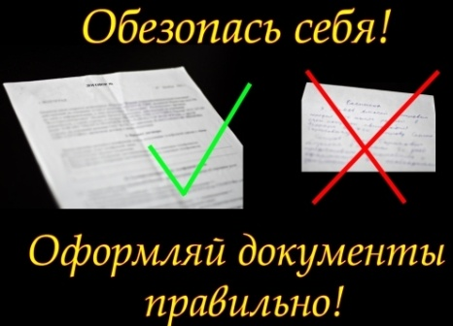
ТИПИЧНЫЕ ОШИБКИ ПРИ ПОДАЧЕ ДОКУМЕНТОВ

Для того, чтобы заявителям при обращении за оказанием государственных услуг, не сталкнуться с ситуацией, когда необходимо будет исправлять уже представленные документы либо доносить дополнительные документы, следует обратиться за консультацией к юристам, к специалистам многофункционального центра или филиала кадастровой палаты, вопросы можно задать и в ходе проведения Росреестром «прямых телефонных линий».
Кроме того, на портале Росреестра работает сервис «Жизненные ситуации», который позволяет заявителю в удобной и наглядной форме получить исчерпывающий набор сведений о действиях в конкретной ситуации сделок с недвижимостью. Так, чтобы получить консультацию, необходимо выбрать интересующий по виду объект, например: жилой дом, квартира, земельный участок, комната, далее операцию с ним – дарение, купля-продажа, кадастровый учет, аренда и прочее, ответить на несколько вопросов анкеты, после чего будет получен перечень документов, необходимых в конкретной ситуации, а также размер пошлины и максимальный срок получения услуги.
Поэтому еще до обращения в Росреестр любое заинтересованное лицо может самостоятельно узнать, какие документы нужно подготовить, собрать, оценить полноту имеющегося комплекта документов.
Рассмотрим наиболее типичные ошибки, допускаемые заявителями при предоставлении документов в регистрирующий орган, которые приводят к приостановлению учетно-регистрационных действий:
- Несоответствие подлинников представляемых документов и их копий;
- Ошибки в персональных данных субъекта права (заявителя) как в заявлениях, так и в иных документах (в том числе и правоустанавливающих);
- Ошибки в описании объектов недвижимости;
- Несоответствие объекта недвижимости, указанного в заявлении, правоустанавливающим документам;
- Представление недействительного паспорта, удостоверяющего личность заявителя;
- Представление документов, в которых отсутствуют подписи надлежащих лиц, печати;
- Неверные указания в заявлениях кадастровых номеров объектов;
- Неверные указания в заявлениях цели обращения, заявления не соответствуют установленной форме;
- Несоответствие размера доли в праве в заявлениях правоустанавливающим документам;
- Непредставление доверенности на подписание договоров;
- Отсутствие в представленной доверенности необходимых полномочий;
- Объект недвижимого имущества, с заявлением о государственной регистрации права на который обращается заявитель, не поставлен на кадастровый учет;
- В случаях необходимой одновременной процедуры государственного кадастрового учета и государственной регистрации прав на объект (например, при создании (образовании) объекта недвижимости) заявителем подано только заявление о государственном кадастровом учете или о государственной регистрации права;
- Технический или межевой план не соответствуют требованиям законодательства;
- Отчуждение здания, строения, сооружения, находящихся на земельном участке и принадлежащих одному лицу, проводится без отчуждения такого земельного участка,
- Договоры, которые в силу закона требуют нотариального удоствоерения, составлены в простой письменной форме.
- Государственная пошлина за государственную регистрацию прав уплачена ненадлежащим лицом (не заявителем) либо уплачена в меньшем размере, чем установлено Налоговым кодексом РФ.

Таким образом, надлежащим образом оформленные документы, которые будут соответствовать установленным действующим законодательством требованиям, позволят избежать проблем при обращении за государственной услугой по кадастровому учету и регистрациии прав.

Междуреченский отдел
Управления Росреестра по Кемеровской области-Кузбассу.

